江苏省南京市、盐城市2024-2025学年高三下学期第一次模拟考试数学试题
学校:___________姓名：___________班级：___________考号：___________

一、单选题
1．设集合$$A=\left\{x∣x^{2}−4≤0\right\},B=\left\{x∣x+a≤0\right\}$$.若$$A⊆B$$，则实数$$a$$的取值范围是（ ）
A．$$\left(−∞,2\right)$$ B．$$\left(−∞,2\right]$$ C．$$\left(−∞,−2\right)$$ D．$$\left(−∞,−2\right]$$
【答案】D
【难度】0.85
【知识点】根据集合的包含关系求参数、解不含参数的一元二次不等式
【分析】直接解不等式确定集合$$A,B$$，再根据集合的基本关系确定参数范围即可.
【详解】由$$x^{2}−4≤0$$可得$$A=\left[−2,2\right]$$，由$$x+a≤0$$可得$$B=\left(−∞,−a\right]$$，
又$$A⊆B$$，所以$$2≤−a$$，即$$a≤−2$$，故D正确.
故选：D
2．已知复数$$z$$满足$$\frac{1}{z+\text{i}}=\text{i}$$（$$\text{i}$$为虚数单位），则$$\left|z\right|=$$（ ）
A．4 B．2 C．1 D．$$\frac{1}{2}$$
【答案】B
【难度】0.85
【知识点】求复数的模、复数的除法运算
【分析】首先根据复数代数形式的除法运算化简$$z$$，再计算其模即可.
【详解】因为$$\frac{1}{z+\text{i}}=\text{i}$$，所以$$z+\text{i}=\frac{1}{\text{i}}=\frac{\text{i}}{{\text{i}}^{2}}=−\text{i}$$，所以$$z=−2\text{i}$$，
所以$$\left|z\right|=2$$.
故选：B
3．已知$$\vec{a},\vec{b},\vec{c}$$均为单位向量.若$$\vec{a}=\vec{b}+\vec{c}$$，则$$\vec{b}$$与$$\vec{c}$$夹角的大小是（ ）
A．$$\frac{\text{π}}{6}$$ B．$$\frac{\text{π}}{3}$$ C．$$\frac{2\text{π}}{3}$$ D．$$\frac{5\text{π}}{6}$$
【答案】C
【难度】0.65
【知识点】用定义求向量的数量积、数量积的运算律、向量夹角的计算
【分析】对$$\vec{a}=\vec{b}+\vec{c}$$两边同时平方，再结合单位向量的性质求出$$\vec{b}⋅\vec{c}$$，最后根据向量数量积公式求出夹角.
【详解】已知$$\vec{a}=\vec{b}+\vec{c}$$，两边平方可得$${\vec{a}}^{2}={(\vec{b}+\vec{c})}^{2}$$.
则$${(\vec{b}+\vec{c})}^{2}={\vec{b}}^{2}+2\vec{b}⋅\vec{c}+{\vec{c}}^{2}$$，所以$${\vec{a}}^{2}={\vec{b}}^{2}+2\vec{b}⋅\vec{c}+{\vec{c}}^{2}$$.
因为$$\vec{a},\vec{b},\vec{c}$$均为单位向量，所以$$|\vec{a}|=|\vec{b}|=|\vec{c}|=1$$.
根据$${\vec{a}}^{2}=|\vec{a}|^{2}=1$$，$${\vec{b}}^{2}=|\vec{b}|^{2}=1$$，$${\vec{c}}^{2}=|\vec{c}|^{2}=1$$.
将其代入$${\vec{a}}^{2}={\vec{b}}^{2}+2\vec{b}⋅\vec{c}+{\vec{c}}^{2}$$可得：$$1=1+2\vec{b}⋅\vec{c}+1$$. 则$$\vec{b}⋅\vec{c}=−\frac{1}{2}$$.
设$$\vec{b}$$与$$\vec{c}$$的夹角为$$θ$$，$$0≤θ≤π$$，且$$|\vec{b}|=|\vec{c}|=1$$，$$\vec{b}⋅\vec{c}=−\frac{1}{2}$$，可得$$−\frac{1}{2}=1×1×cosθ$$，即$$cosθ=−\frac{1}{2}$$.
因为$$0≤θ≤π$$，所以$$θ=\frac{2π}{3}$$.
则$$\vec{b}$$与$$\vec{c}$$夹角的大小是$$\frac{2π}{3}$$.
故选：C.
4．某项比赛共有10个评委评分，若去掉一个最高分与一个最低分，则与原始数据相比，一定不变的是（ ）
A．极差 B．45百分位数 C．平均数 D．众数
【答案】B
【难度】0.94
【知识点】计算几个数的众数、计算几个数的平均数、计算几个数据的极差、方差、标准差、总体百分位数的估计
【分析】根据题意将10个数据去掉最高分和最低分后45百分位数不变.
【详解】对A，若每个数据都不相同，则极差一定变化，故A错误；
对B，由$$10×0.45\text{=}4.5<5$$，所以将10个数据从小到大排列，45百分位数为第5个数据，
从10个原始评分中去掉1个最高分、1个最低分，得到8个有效评分，$$8×0.45\text{=}3.6<4$$，
所以45百分位数为8个数据从小到大排列后第4个数据，即为原来的第5个数据．
对C，去掉一个最高分一个最低分，平均数可能变化，故C错误；
对D，去掉一个最高分一个最低分，众数可能变化，故D错误.
故选：B.
5．已知数列$$\left\{a_{n}\right\}$$为等比数列，公比为2，且$$a_{1}+a_{2}=3$$.若$$a_{k}+a_{k+1}+a_{k+2}+⋯+a_{k+9}=2^{14}−2^{4}$$，则正整数$$k$$的值是（ ）
A．4 B．5 C．6 D．7
【答案】B
【难度】0.85
【知识点】等比数列通项公式的基本量计算、求等比数列前n项和
【分析】根据题意求出等比数列的通项，在运用等比数列的性质及前n项和公式求解即可.
【详解】因为数列$$\left\{a_{n}\right\}$$为等比数列，公比为2，且$$a_{1}+a_{2}=3$$，所以$$a_{1}+2a_{1}=3$$，解得$$a_{1}=1$$，
故$$a_{n}=2^{n−1}$$，因为$$a_{k}+a_{k+1}+a_{k+2}+⋯+a_{k+9}=a_{k}(1+2+2^{2}+...+2^{9})$$
$$=2^{k−1}⋅\frac{1−2^{10}}{1−2}=2^{k+9}−2^{k−1}=2^{14}−2^{4}$$，解得$$k=5$$，
故选：B.
6．在锐角$$△ABC$$中，角$$A,B,C$$所对的边分别为$$a,b,c$$.若$$b−2c=a\text{cos}C−2a\text{cos}B$$，则$$\frac{c}{b}=$$（ ）
A．$$\frac{1}{3}$$ B．$$\frac{1}{2}$$ C．1 D．2
【答案】D
【难度】0.85
【知识点】正弦定理边角互化的应用
【分析】用射影定理即可化简求值.
【详解】如图所示，过点A作$$AD⊥BC$$于点D，
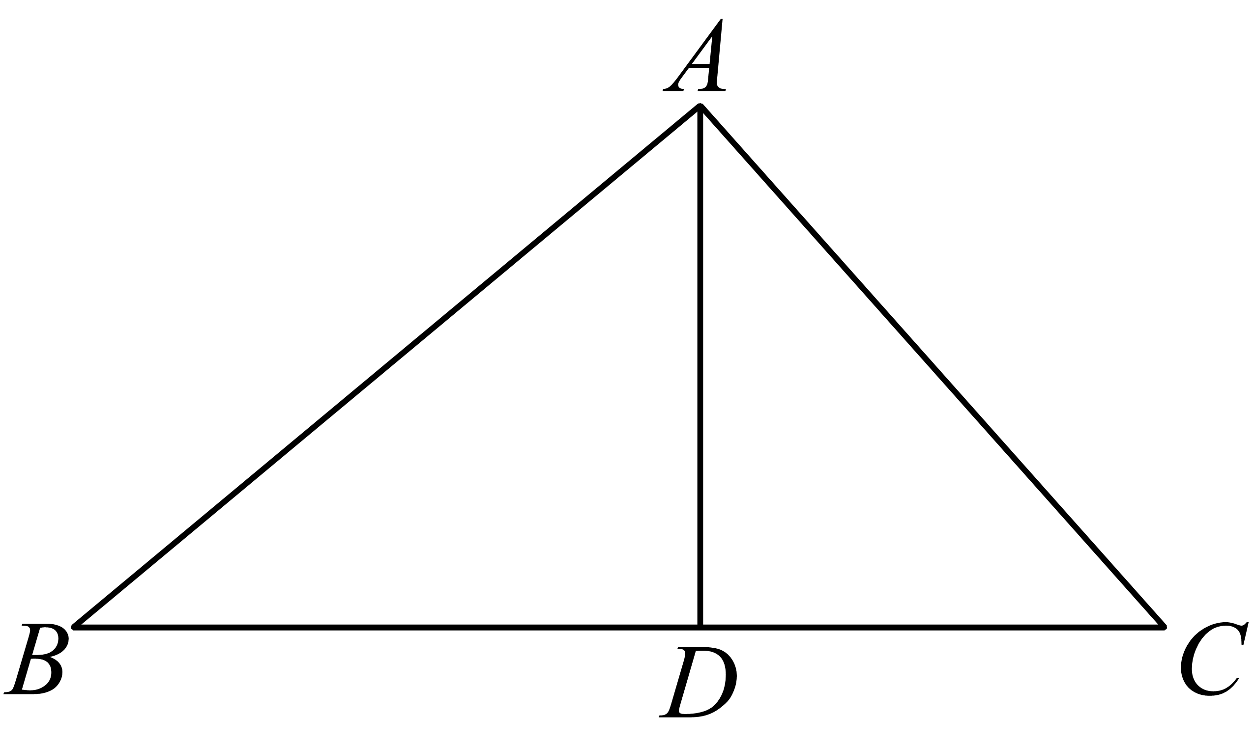
则$$BD=ccosB,CD=bcosC,∴a=BD+CD=ccosB+bcosC$$，
同理可证$$b=acosC+ccosA,c=acosB+bcosA$$，
因为$$b−2c=a\text{cos}C−2a\text{cos}B$$，所以$$acosC+ccosA−2(acosB+bcosA)=a\text{cos}C−2a\text{cos}B$$，
整理得$$ccosA=2bcosA$$，因为$$△ABC$$为锐角三角形，所以$$cosA≠0$$，
所以$$c=2b$$，即$$\frac{c}{b}=2$$，
故选：D
7．已知双曲线$$C:\frac{x^{2}}{a^{2}}−\frac{y^{2}}{b^{2}}=1\left(a>0,b>0\right)$$的左焦点、右顶点分别为$$F,A$$，过点$$F$$倾斜角为$$\frac{\text{π}}{6}$$的直线交$$C$$的两条渐近线分别于点$$M,N$$.若$$△AMN$$为等边三角形，则双曲线$$C$$的渐近线方程是（ ）
A．$$y=±\frac{\sqrt{3}}{3}x$$ B．$$y=±\frac{2\sqrt{3}}{3}x$$
C．$$y=±\sqrt{3}x$$ D．$$y=±\frac{4\sqrt{3}}{3}x$$
【答案】C
【难度】0.4
【知识点】求直线交点坐标、根据a,b,c齐次式关系求渐近线方程
【分析】求出直线$$MN$$的方程，与渐近线方程联立，求出$$M,N$$的坐标，利用$$△AMN$$为等边三角形即$$\left|AM\right|=\left|AN\right|$$，得到$$a,b$$的关系，即可得渐近线方程.
【详解】由题意可得$$A(a,0),F(−c,0)$$，所以直线$$MN$$的方程为$$y=\frac{\sqrt{3}}{3}\left(x+c\right)$$，
由$$\{\begin{aligned}y=\frac{\sqrt{3}}{3}\left(x+c\right) \\ y=\frac{b}{a}x\end{aligned}$$可得$$M\left(\frac{ac}{\sqrt{3}b−a},\frac{bc}{\sqrt{3}b−a}\right)$$，
由$$\{\begin{aligned}y=\frac{\sqrt{3}}{3}\left(x+c\right) \\ y=−\frac{b}{a}x\end{aligned}$$可得$$N\left(\frac{−ac}{\sqrt{3}b+a},\frac{bc}{\sqrt{3}b+a}\right)$$，
因为$$△AMN$$为等边三角形，所以$$\left|AM\right|=\left|AN\right|$$，
即$${\left(\frac{ac}{\sqrt{3}b−a}−a\right)}^{2}+{\left(\frac{bc}{\sqrt{3}b−a}\right)}^{2}={\left(\frac{−ac}{\sqrt{3}b+a}−a\right)}^{2}+{\left(\frac{bc}{\sqrt{3}b+a}\right)}^{2}$$，
整理可得$$b^{2}=3a^{2}$$，所以$$\frac{b}{a}=\sqrt{3}$$，
所以双曲线$$C$$的渐近线方程是$$y=±\sqrt{3}x$$，
故选：C.
8．已知函数$$f\left(x\right)=\frac{1}{a^{2x}+1}−ax^{3},a>1$$，则关于$$x$$的不等式$$f\left(x^{2}\right)+f\left(5x−6\right)>1$$的解集是（ ）
A．$$\left(−6,1\right)$$ B．$$\left(2,3\right)$$ C．$$\left(−∞,1\right)$$ D．$$\left(2,+∞\right)$$
【答案】A
【难度】0.65
【知识点】判断或证明函数的对称性、根据函数的单调性解不等式
【分析】由函数解析式，可得函数的单调性与对称性，化简不等式，可得答案.
【详解】由$$1−f\left(−x\right)=1−\frac{1}{a^{−2x}+1}+a{\left(−x\right)}^{3}=1−\frac{a^{2x}}{1+a^{2x}}−ax^{3}=\frac{1}{a^{2x}+1}−ax^{3}=f\left(x\right)$$，
则$$1−f\left(5x−6\right)=f\left(6−5x\right)$$，
由$$a>1$$，则函数$$y=a^{2x}$$在$$\text{R}$$上单调递增，易知函数$$f\left(x\right)$$在$$\text{R}$$上单调递减，
由$$f\left(x^{2}\right)+f\left(5x−6\right)>1$$，则$$f\left(x^{2}\right)>1−f\left(5x−6\right)$$，即$$f\left(x^{2}\right)>f\left(6−5x\right)$$，
可得$$x^{2}<6−5x$$，分解因式可得$$\left(x+6\right)\left(x−1\right)<0$$，解得$$−6<x<1$$.
故选：A.

二、多选题
9．已知$$\text{cos}α\text{cos}β=\frac{1}{4},\text{cos}\left(α+β\right)=\frac{1}{3}$$，则（ ）
A．$$\text{sin}α\text{sin}β=\frac{1}{12}$$ B．$$\text{cos}\left(α−β\right)=\frac{1}{6}$$
C．$$\text{tan}α\text{tan}β=−\frac{1}{3}$$ D．$$\text{sin}2α\text{sin}2β=\frac{1}{12}$$
【答案】BC
【难度】0.85
【知识点】三角函数的化简、求值——同角三角函数基本关系、用和、差角的正弦公式化简、求值、二倍角的正弦公式
【分析】根据余弦函数的和差公式，同角三角函数的商式公式，以及二倍角公式，可得答案.
【详解】由$$cos\left(α+β\right)=cosαcosβ−sinαsinβ=\frac{1}{3}$$，且$$cosαcosβ=\frac{1}{4}$$，则$$sinαsinβ=−\frac{1}{12}$$，故A错误；
由$$cos\left(α−β\right)=cosαcosβ+sinαsinβ=\frac{1}{4}−\frac{1}{12}=\frac{1}{6}$$，故B正确；
由$$tanαtanβ=\frac{sinαsinβ}{cosαcosβ}=\frac{−\frac{1}{12}}{\frac{1}{4}}=−\frac{1}{3}$$，故C正确；
由$$sin2αsin2β=2sinacosα⋅2sinβcosβ=4sinαsinβcosαcosβ=4×\left(−\frac{1}{12}\right)×\frac{1}{4}=−\frac{1}{12}$$，故D错误.
故选：BC.
10．在边长为2的菱形$$ABCD$$中，$$∠BAD=\frac{\text{π}}{3}$$，将菱形$$ABCD$$沿对角线$$BD$$折成四面体$$A^{′}BCD$$，使得$$∠A^{′}BC=\frac{\text{π}}{2}$$，则（ ）
A．直线$$A^{′}C$$与直线$$BD$$所成角为$$\frac{\text{π}}{2}$$
B．直线$$A^{′}C$$与平面$$BCD$$所成角的余弦值为$$\frac{\sqrt{6}}{3}$$
C．四面体$$A^{′}BCD$$的体积为$$\frac{4\sqrt{2}}{3}$$
D．四面体$$A^{′}BCD$$外接球的表面积为$$8\text{π}$$
【答案】ABD
【难度】0.65
【知识点】锥体体积的有关计算、多面体与球体内切外接问题、求异面直线所成的角、求线面角
【分析】A.证明$$BD⊥$$平面$$AEC$$即可；B找出线面角$$∠A^{'}CE$$，在$$△A^{'}EC$$中求解；C . 因$$BD⊥$$平面$$AEC$$，则$$V_{三棱锥A^{′}−BCD}=\frac{1}{3}S_{△A^{'}EC}⋅\left|BD\right|$$；D作垂线，找球心，在$$△OO_{2}C$$中求解.
【详解】如图所示，取$$BD$$的中点，连接$$AE、CE$$，
因$$△A^{'}BD$$和$$△BDC$$为等边三角形，则$$AE⊥BD、CE⊥BD$$，
因$$AE∩CE=E，AE⊂$$平面$$AEC$$，$$CE⊂$$平面$$AEC$$，则$$BD⊥$$平面$$AEC$$，
因$$A^{'}C⊂$$平面$$AEC$$，则$$BD⊥A^{'}C$$，故A正确；
因$$BD⊥$$平面$$AEC$$，则$$A^{'}$$在平面$$BCD$$内的投影落在直线$$EC$$上，
故$$∠A^{'}CE$$为直线$$A^{′}C$$与平面$$BCD$$所成角，
因$$∠A^{′}BC=\frac{\text{π}}{2}$$，$$\left|A^{'}B\right|=\left|BC\right|=2$$，则$$\left|A^{'}C\right|=2\sqrt{2}$$，
因$$\left|A^{'}E\right|=\left|EC\right|=\sqrt{3}$$，则在$$△A^{'}EC$$中边$$A^{'}C$$上的高为$$1$$，则$$cos∠A^{'}CE=\frac{\sqrt{2}}{\sqrt{3}}=\frac{\sqrt{6}}{3}$$，故B正确；
因$$S_{△A^{'}EC}=\frac{1}{2}×2\sqrt{2}×1=\sqrt{2}$$，$$BD⊥$$平面$$AEC$$，则$$V_{三棱锥A^{′}−BCD}=\frac{1}{3}S_{△A^{'}EC}⋅\left|BD\right|=\frac{1}{3}×\sqrt{2}×2=\frac{2\sqrt{2}}{3}$$，故C错误；
点$$O_{1}、O_{2}$$分别为$$△A^{'}BD$$和$$△BDC$$的外心，过$$O_{1}、O_{2}$$分别作$$O_{1}O⊥$$平面$$A^{'}BD$$，$$O_{2}O⊥$$平面$$BDC$$，$$O_{1}O∩O_{2}O=O$$，则点$$O$$为球心，
则$$\left|CO_{2}\right|=\frac{2\sqrt{3}}{3}，\left|EO_{2}\right|=\left|EO_{1}\right|=\frac{\sqrt{3}}{3}$$，
在$$△A^{'}EC$$中，$$tan\frac{∠A^{'}EC}{2}=\sqrt{2}$$，故$$\left|OO_{2}\right|=\left|EO_{2}\right|tan\frac{∠A^{'}EC}{2}=\frac{\sqrt{3}}{3}×\sqrt{2}=\frac{\sqrt{6}}{3}$$，
则$${\left|OC\right|}^{2}={\left|OO_{2}\right|}^{2}+{\left|CO_{2}\right|}^{2}={\left(\frac{\sqrt{6}}{3}\right)}^{2}+{\left(\frac{2\sqrt{3}}{3}\right)}^{2}=2$$，
则四面体$$A^{′}BCD$$外接球的表面积为$$4\text{π}×2=8\text{π}$$，故D正确.
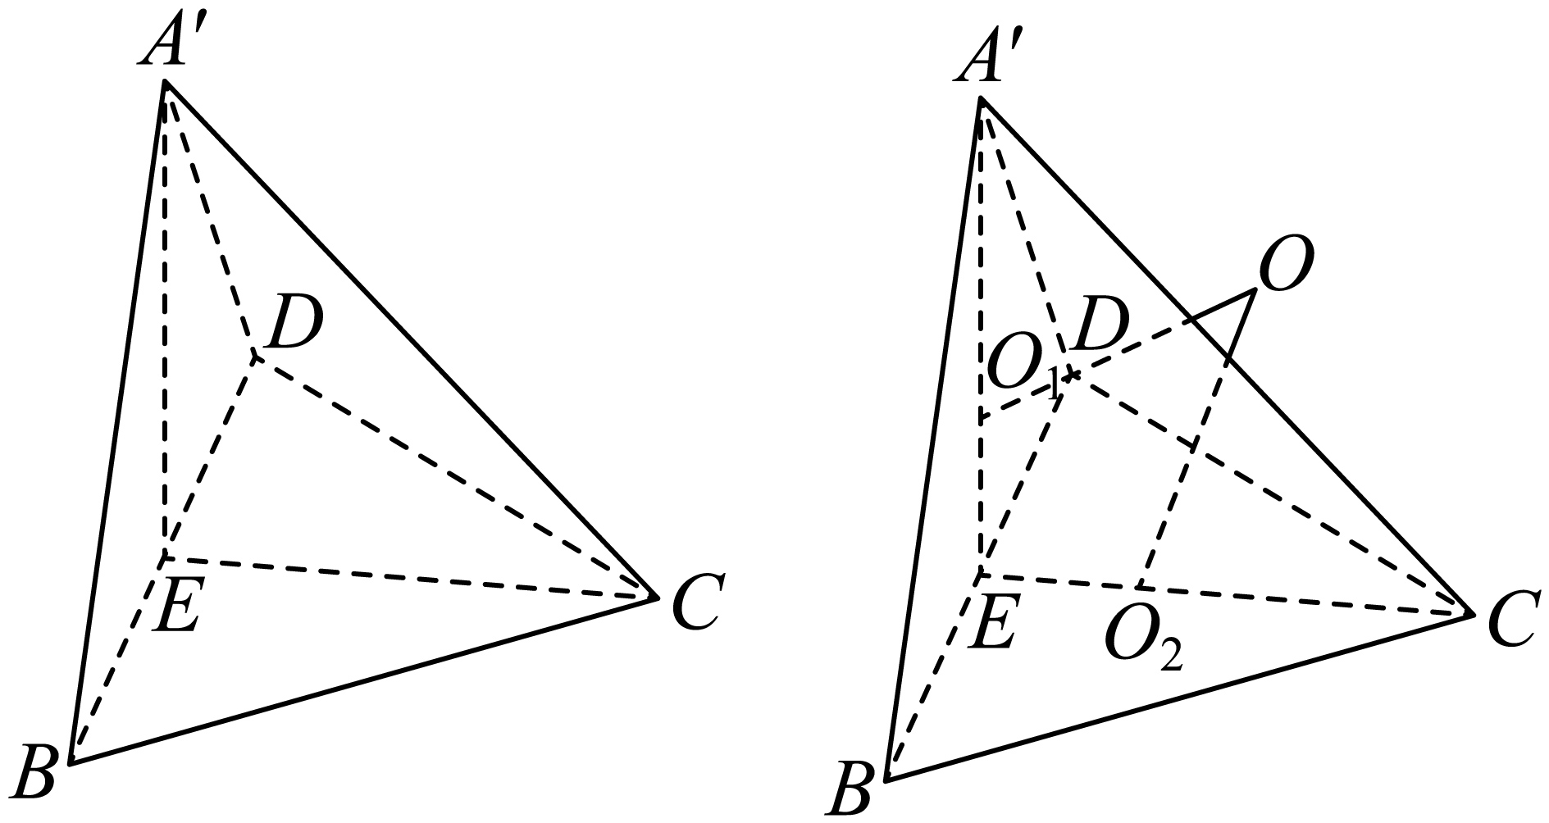
故选：ABD
11．已知函数$$f\left(x\right)$$满足：对任意$$x,y∈R,xf\left(y\right)+yf\left(x\right)=f\left(xy\right)$$，且当$$0<x<1$$时，$$f\left(x\right)>0$$.下列说法正确的是（ ）
A．$$f\left(0\right)+f\left(1\right)=0$$
B．$$f\left(x\right)$$为偶函数
C．当$$\left|x\right|>1$$时，$$xf\left(x\right)<0$$
D．$$f\left(x\right)$$在$$\left(1,+∞\right)$$上单调递减
【答案】ACD
【难度】0.4
【知识点】求函数值、定义法判断或证明函数的单调性、函数奇偶性的定义与判断、用导数判断或证明已知函数的单调性
【分析】由关系$$xf\left(y\right)+yf\left(x\right)=f\left(xy\right)$$取$$x=0$$，$$y=0$$可求$$f\left(0\right)$$，取$$x=1$$，$$y=1$$可求$$f\left(1\right)$$，再求$$f\left(0\right)+f\left(1\right)$$，判断A，取$$y=−1$$，可得$$f\left(x\right)$$，$$f\left(−x\right)$$的关系，再将$$x$$替换为$$−1$$，求$$f\left(−1\right)$$，由此判断函数的奇偶性，判断B，将$$xf\left(y\right)+yf\left(x\right)=f\left(xy\right)$$中的$$y$$用$$\frac{1}{x}$$替换可得$$xf\left(x\right)=−x^{3}f\left(\frac{1}{x}\right)$$，结合条件证明当$$x>1$$时，$$xf\left(x\right)<0$$，再结合函数的奇偶性判断C，结合单调性定义证明函数$$\frac{f\left(x\right)}{x}$$在$$\left(1,+∞\right)$$上单调递减，再利用导数证明函数$$y=x⋅\frac{f\left(x\right)}{x}$$在$$\left(1,+∞\right)$$上单调递减，判断D.
【详解】因为$$x,y∈R,xf\left(y\right)+yf\left(x\right)=f\left(xy\right)$$，
令$$x=0$$，$$y=0$$，可得$$0f\left(0\right)+0f\left(0\right)=f\left(0×0\right)$$，
所以$$f\left(0\right)=0$$，
令$$x=1$$，$$y=1$$，可得$$1f\left(1\right)+1f\left(1\right)=f\left(1×1\right)$$，
所以$$f\left(1\right)=0$$，
所以$$f\left(0\right)+f\left(1\right)=0$$，A正确；
由$$xf\left(y\right)+yf\left(x\right)=f\left(xy\right)$$，
令$$y=−1$$可得，$$xf\left(−1\right)−f\left(x\right)=f\left(−x\right)$$，
再将$$xf\left(−1\right)−f\left(x\right)=f\left(−x\right)$$中的$$x$$替换为$$−1$$，可得$$−f\left(−1\right)−f\left(−1\right)=f\left(1\right)$$，
所以$$f\left(−1\right)=0$$，
所以$$−f\left(x\right)=f\left(−x\right)$$，所以函数$$f\left(x\right)$$为奇函数，B错误；
当$$x≠0$$时，将$$xf\left(y\right)+yf\left(x\right)=f\left(xy\right)$$中的$$y$$用$$\frac{1}{x}$$替换，
可得$$xf\left(\frac{1}{x}\right)+\frac{1}{x}f\left(x\right)=f\left(1\right)=0$$，即$$xf\left(x\right)=−x^{3}f\left(\frac{1}{x}\right)$$，
当$$x>1$$时，$$0<\frac{1}{x}<1$$，由已知可得$$f\left(\frac{1}{x}\right)>0$$，
所以$$xf\left(x\right)<0$$，$$f\left(x\right)<0$$，
又函数$$f\left(x\right)$$为奇函数，所以当$$x<−1$$时，$$f\left(x\right)>0$$，$$xf\left(x\right)<0$$，
所以当$$\left|x\right|>1$$时，$$xf\left(x\right)<0$$，C正确；
因为$$xf\left(y\right)+yf\left(x\right)=f\left(xy\right)$$，
所以若$$xy≠0$$，则$$\frac{f\left(y\right)}{y}+\frac{f\left(x\right)}{x}=\frac{f\left(xy\right)}{xy}$$，
任取$$x_{1},x_{2}∈\left(1,+∞\right)$$，且$$x_{1}<x_{2}$$，
则$$\frac{f\left(x_{2}\right)}{x_{2}}-\frac{f\left(x_{1}\right)}{x_{1}}=\frac{f\left(\frac{x_{2}}{x_{1}}×x_{1}\right)}{\frac{x_{2}}{x_{1}}×x_{1}}−\frac{f\left(x_{1}\right)}{x_{1}}=\frac{f\left(\frac{x_{2}}{x_{1}}\right)}{\frac{x_{2}}{x_{1}}}+\frac{f\left(x_{1}\right)}{x_{1}}−\frac{f\left(x_{1}\right)}{x_{1}}=\frac{x_{1}}{x_{2}}f\left(\frac{x_{2}}{x_{1}}\right)$$，
因为$$x_{2}>x_{1}>0$$，所以$$\frac{x_{2}}{x_{1}}>1$$，$$0<\frac{x_{1}}{x_{2}}<1$$，$$f\left(\frac{x_{2}}{x_{1}}\right)<0$$,
所以$$\frac{f\left(x_{2}\right)}{x_{2}}−\frac{f\left(x_{1}\right)}{x_{1}}=\frac{x_{1}}{x_{2}}f\left(\frac{x_{2}}{x_{1}}\right)<0$$，所以$$\frac{f\left(x_{2}\right)}{x_{2}}<\frac{f\left(x_{1}\right)}{x_{1}}$$，
所以函数$$\frac{f\left(x\right)}{x}$$在$$\left(1,+∞\right)$$上单调递减，
设$$y=x⋅\frac{f\left(x\right)}{x}$$，
当$$x>1$$时，$$y^{'}=\frac{f\left(x\right)}{x}+x{\left[\frac{f\left(x\right)}{x}\right]}^{'}$$，
因为$$f\left(x\right)<0$$，所以$$\frac{f\left(x\right)}{x}<0$$，
因为函数$$\frac{f\left(x\right)}{x}$$在$$\left(1,+∞\right)$$上单调递减，所以$${\left[\frac{f\left(x\right)}{x}\right]}^{′}≤0$$，
所以$$y^{'}<0$$，
所以$$f\left(x\right)$$在$$\left(1,+∞\right)$$上单调递减.
故选：ACD.

三、填空题
12．若函数$$f\left(x\right)=\text{sin}x+a\text{cos}x$$的图象关于直线$$x=\frac{\text{π}}{6}$$对称，则实数$$a$$的值是 .
【答案】$$\sqrt{3}$$
【难度】0.65
【知识点】结合三角函数的图象变换求三角函数的性质、用和、差角的余弦公式化简、求值、用和、差角的正弦公式化简、求值
【分析】由条件可得$$f\left(\frac{\text{π}}{6}+x\right)=f\left(\frac{\text{π}}{6}−x\right)$$，化简求$$a$$.
【详解】因为函数$$f\left(x\right)=\text{sin}x+a\text{cos}x$$的图象关于直线$$x=\frac{\text{π}}{6}$$对称，
所以$$f\left(\frac{\text{π}}{6}+x\right)=f\left(\frac{\text{π}}{6}−x\right)$$，
所以$$\text{sin}\left(\frac{\text{π}}{6}+x\right)+a\text{cos}\left(\frac{\text{π}}{6}+x\right)=\text{sin}\left(\frac{\text{π}}{6}−x\right)+a\text{cos}\left(\frac{\text{π}}{6}−x\right)$$，
所以$$\text{sin}\left(\frac{\text{π}}{6}+x\right)−\text{sin}\left(\frac{\text{π}}{6}−x\right)=a\left[\text{cos}\left(\frac{\text{π}}{6}−x\right)−\text{cos}\left(\frac{\text{π}}{6}+x\right)\right]$$，
所以$$2cos\frac{\text{π}}{6}sinx=2asin\frac{\text{π}}{6}sinx$$，因为$$sinx$$不恒为$$0$$，
所以$$cos\frac{\text{π}}{6}=asin\frac{\text{π}}{6}$$，所以$$a=\sqrt{3}$$.
故答案为：$$\sqrt{3}$$.
13．已知椭圆$$C:\frac{x^{2}}{2}+y^{2}=1$$的上顶点为$$A$$，直线$$l:y=kx+m$$交$$C$$于$$M,N$$两点.若$$△AMN$$的重心为$$\left(\frac{1}{2},0\right)$$，则实数$$k$$的值是 .
【答案】$$\frac{3}{4}$$/0.75
【难度】0.4
【知识点】根据直线与椭圆的位置关系求参数或范围、根据韦达定理求参数
【分析】根据椭圆方程求出上顶点$$A$$的坐标，再设出$$M(x_{1},y_{1})$$，$$N(x_{2},y_{2})$$，利用三角形重心坐标公式得到$$x_{1}+x_{2}$$与$$y_{1}+y_{2}$$的值，然后联立直线与椭圆方程，根据韦达定理求出$$x_{1}+x_{2}$$与$$y_{1}+y_{2}$$关于$$k$$、$$m$$的表达式，进而求出$$k$$的值.
【详解】已知椭圆$$C:\frac{x^{2}}{2}+y^{2}=1$$，上顶点坐标为$$A(0,1)$$.
设$$M(x_{1},y_{1})$$，$$N(x_{2},y_{2})$$，因为$$△AMN$$的重心为$$(\frac{1}{2},0)$$，所以$$\frac{0+x_{1}+x_{2}}{3}=\frac{1}{2}$$，$$\frac{1+y_{1}+y_{2}}{3}=0$$.
由$$\frac{0+x_{1}+x_{2}}{3}=\frac{1}{2}$$可得$$x_{1}+x_{2}=\frac{3}{2}$$；由$$\frac{1+y_{1}+y_{2}}{3}=0$$可得$$y_{1}+y_{2}=−1$$.
直曲联立，将直线$$l:y=kx+m$$代入椭圆$$C:\frac{x^{2}}{2}+y^{2}=1$$，可得$$\frac{x^{2}}{2}+{(kx+m)}^{2}=1$$.
展开并整理得$$(1+2k^{2})x^{2}+4kmx+2m^{2}−2=0$$.
根据韦达定理可知$$x_{1}+x_{2}=−\frac{4km}{1+2k^{2}}$$.
又因为$$y_{1}=kx_{1}+m$$，$$y_{2}=kx_{2}+m$$，所以$$y_{1}+y_{2}=k(x_{1}+x_{2})+2m=k×(−\frac{4km}{1+2k^{2}})+2m=\frac{2m}{1+2k^{2}}$$.
由$$x_{1}+x_{2}=\frac{3}{2}$$可得$$−\frac{4km}{1+2k^{2}}=\frac{3}{2}$$ ①；由$$y_{1}+y_{2}=−1$$可得$$\frac{2m}{1+2k^{2}}=−1$$ ②.
由②可得$$m=−\frac{1+2k^{2}}{2}$$，将其代入①可得：
$$−\frac{4k×(−\frac{1+2k^{2}}{2})}{1+2k^{2}}=\frac{3}{2}$$，则$$2k=\frac{3}{2}$$，解得$$k=\frac{3}{4}$$.
当$$k=\frac{3}{4}$$时，代入②可得， $$m=−\frac{17}{16}$$，此时直线$$l:y=\frac{3}{4}x−\frac{17}{16}$$与椭圆$$\frac{x^{2}}{2}+y^{2}=1$$有两个交点，符合题意.
故答案为：$$\frac{3}{4}$$.
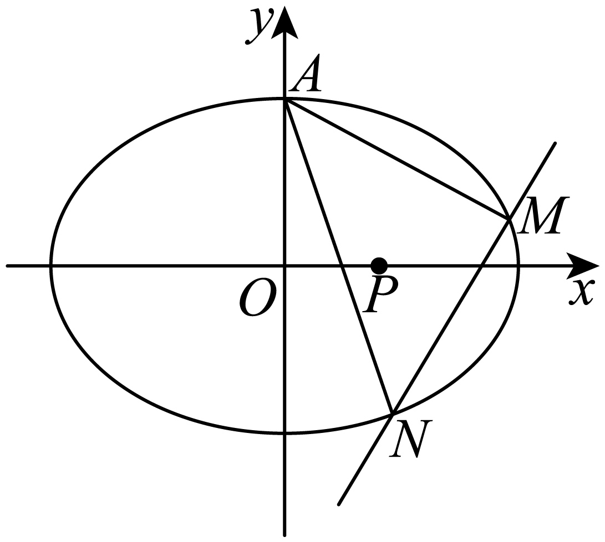
14．将9个互不相同的向量$${\vec{a}}_{i}=\left(x_{i},y_{i}\right),x_{i},y_{i}∈\left\{−1,0,1\right\},i=1,2,⋯,9$$，填入$$3×3$$的方格中，使得每行、每列的三个向量的和都相等，则不同的填法种数是 .
【答案】72
【难度】0.4
【知识点】分步乘法计数原理及简单应用、排列数的计算
【分析】先确定每行、每列向量和的可能情况，再根据向量和的情况确定满足条件的向量组合，最后计算不同的填法种数.结合分步乘法原理计算即可.
【详解】已知$${\vec{a}}_{i}=\left(x_{i},y_{i}\right),x_{i},y_{i}∈\left\{−1,0,1\right\},i=1,2,⋯,9$$，
那么向量$${\vec{a}}_{i}$$的所有可能情况有$$(−1,−1),(−1,0),(−1,1),(0,−1),(0,0),(0,1),(1,−1),(1,0),(1,1)$$共$$9$$种.
设每行、每列的三个向量的和为$$\vec{s}=(m,n)$$，因为$$x_{i},y_{i}∈\{−1,0,1\}$$，所以$$m,n∈\{−3,−2,−1,0,1,2,3\}$$.
又因为三行向量和等于三列向量和，且所有向量和为$$\sum_{i=1}^{9}{{\vec{a}}_{i}}$$，所以$$3\vec{s}=\sum_{i=1}^{9}{{\vec{a}}_{i}}$$，
而$$\sum_{i=1}^{9}{{\vec{a}}_{i}}$$的$$x$$分量和$$y$$分量都为$$0$$（$$x_{i},y_{i}$$取值$$−1,0,1$$且各有$$3$$个），所以$$\vec{s}=(0,0)$$.
要使每行、每列的三个向量和为$$(0,0)$$，则每行、每列的三个向量的$$x$$分量和$$y$$分量都分别为$$0$$.
对于$$x$$分量，$$3$$个数的和为$$0$$，有$$(−1,0,1)$$这一种组合情况；
对于$$y$$分量，$$3$$个数的和为$$0$$，也有$$(−1,0,1)$$这一种组合情况.
先确定第一行的填法，第一行的$$3$$个向量的$$x$$分量和$$y$$分量都要满足$$(−1,0,1)$$的组合，$$x$$分量的排列有$${\text{A}}_{\text{3}}^{\text{3}}\text{=3!=6}$$种，$$y$$分量的排列也有$${\text{A}}_{\text{3}}^{\text{3}}\text{=3!=6}$$种，所以第一行的填法有$$6×6=36$$种.
当第一行确定后，第二行第一列的向量$$x$$分量要与第一行第一列和第三行第一列的$$x$$分量和为$$0$$，$$y$$分量同理，所以第二行第一列的向量是唯一确定的，同理第二行第二列、第二行第三列的向量也唯一确定，第三行的向量也就随之确定.
因为第一行确定后，第二行和第三行可以交换位置.
所以不同的填法种数是$$36×2=72$$种.
故答案为：72.

四、解答题
15．如图，$$△ABC$$内接于圆$$O,AB$$为圆$$O$$的直径，$$CD⊥$$平面$$ABC,E$$为线段$$AD$$中点.
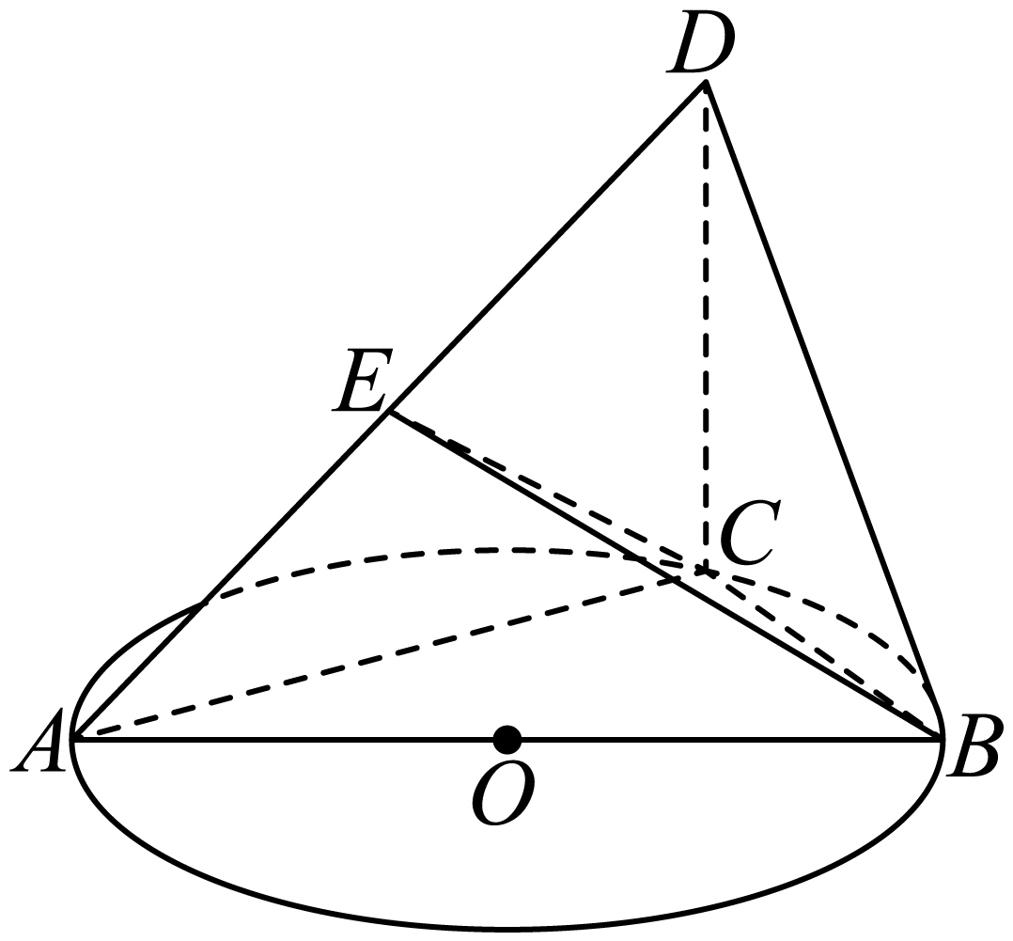
(1)求证：平面$$BCE⊥$$平面$$ACD$$；
(2)若$$AB=\sqrt{5},BC=1,CD=2\sqrt{3}$$，求平面$$BCE$$与平面$$BDE$$所成锐二面角的余弦值.
【答案】(1)证明见解析
(2)$$\frac{1}{4}$$
【难度】0.65
【知识点】证明面面垂直、面面角的向量求法
【分析】（1）易证$$AC⊥BC$$，$$CD⊥BC$$，故$$BC⊥$$平面$$ACD$$，由面面垂直的判定定理即可证明平面$$BCE⊥$$平面$$ACD$$；
（2）建立空间直角坐标系，分别求出平面$$BCE$$与平面$$BDE$$的法向量，利用空间向量即可求空间角.
【详解】（1）因为$$△ABC$$内接于圆$$O,AB$$为圆$$O$$的直径，所以$$AC⊥BC$$.
因为$$CD⊥$$平面$$ABC,BC⊂$$平面$$ABC$$，所以$$CD⊥BC$$.
又$$AC,CD⊂$$平面$$ACD,AC∩CD=C$$，所以$$BC⊥$$平面$$ACD$$.
因为$$BC⊂$$平面$$BCE$$，所以平面$$BCE⊥$$平面$$ACD$$.
（2）因为$$CD⊥$$平面$$ABC,AC,BC⊂$$平面$$ABC$$，
所以$$CD⊥AC,CD⊥BC$$.
以$$C$$为坐标原点建立如图所示的空间直角坐标系，
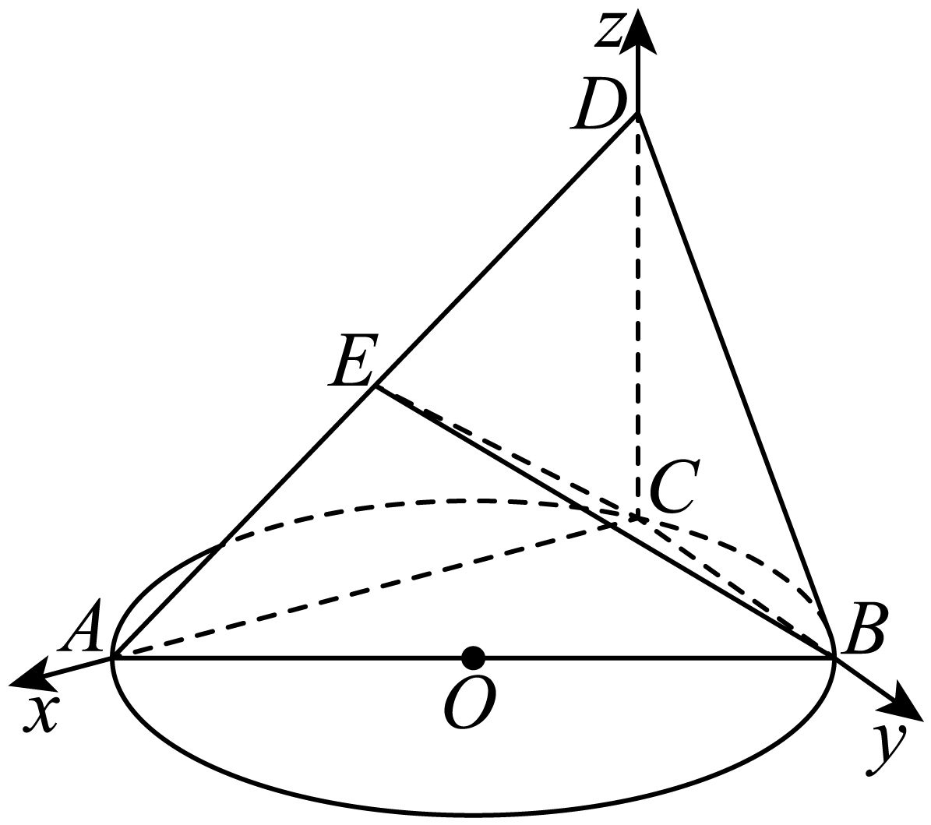
因为$$AB=\sqrt{5},BC=1$$，所以$$AC=2$$，
则$$A\left(2,0,0\right),B\left(0,1,0\right),D\left(0,0,2\sqrt{3}\right),E\left(1,0,\sqrt{3}\right)$$，
所以$$\vec{CE}=\left(1,0,\sqrt{3}\right),\vec{CB}=\left(0,1,0\right)$$.
设平面$$BCE$$的法向量$$\vec{m}=\left(x_{1},y_{1},z_{1}\right)$$，
由$$\{\begin{aligned}\vec{m}⋅\vec{CE}=0, \\ \vec{m}⋅\vec{CB}=0,\end{aligned}$$得$$\{\begin{aligned}x_{1}+\sqrt{3}z_{1}=0, \\ y_{1}=0,\end{aligned}$$
不妨设$$z_{1}=1$$，则$$x_{1}=−\sqrt{3}$$，
所以平面$$BCE$$的一个法向量$$\vec{m}=\left(−\sqrt{3},0,1\right)$$.
又$$\vec{BD}=\left(0,−1,2\sqrt{3}\right),\vec{DE}=\left(1,0,−\sqrt{3}\right)$$，
设平面$$BDE$$的法向量$$\vec{n}=\left(x_{2},y_{2},z_{2}\right)$$，
由$$\{\begin{aligned}\vec{n}⋅\vec{BD}=0, \\ \vec{n}⋅\vec{DE}=0,\end{aligned}$$得$$\{\begin{aligned}−y_{2}+2\sqrt{3}z_{2}=0, \\ x_{2}−\sqrt{3}z_{2}=0,\end{aligned}$$
不妨设$$z_{2}=1$$，则$$x_{2}=\sqrt{3},y_{2}=2\sqrt{3}$$，
所以平面$$BDE$$的一个法向量$$\vec{n}=\left(\sqrt{3},2\sqrt{3},1\right)$$.
所以$$\text{cos}<\overset{→}{m},\overset{→}{n}>=\frac{\overset{→}{m}⋅\overset{→}{n}}{\left|\overset{→}{m}\right|\left|\overset{→}{n}\right|}=\frac{2}{2×4}=−\frac{1}{4}$$，
即平面$$BCE$$与平面$$BDE$$所成锐二面角的余弦值为$$\frac{1}{4}$$.
16．已知数列$$\left\{a_{n}\right\}$$的前$$n$$项和$$S_{n}$$满足$$\frac{S_{n}}{n}=a_{n}+\left(1−n\right)t,n∈N^{\text{*}},t$$为常数，且$$a_{2}=a_{1}+2$$.
(1)求$$t$$的值；
(2)证明：$$\left\{a_{n}\right\}$$为等差数列；
(3)若$$n^{2}<S_{n}<{(n+1)}^{2},n∈N^{\text{*}}$$，求$$a_{1}$$的取值范围.
【答案】(1)$$t=1$$
(2)证明见解析
(3)$$1<a_{1}≤3$$
【难度】0.65
【知识点】由递推关系证明数列是等差数列、求等差数列前n项和、利用an与sn关系求通项或项、数列不等式恒成立问题
【分析】（1）由关系式$$\frac{S_{n}}{n}=a_{n}+\left(1−n\right)t$$取$$n=2$$可得$$\frac{S_{2}}{2}=a_{2}−t$$，结合$$S_{2}=a_{1}+a_{2}$$及条件$$a_{2}=a_{1}+2$$求$$t$$；
（2）将关系式$$\frac{S_{n}}{n}=a_{n}+\left(1−n\right)t$$中的$$n$$用$$n+1$$替换，与原式相减，结合$$S_{n}$$与$$a_{n}$$关系可得递推式，再证明结论；
（3）由（2）求$$S_{n}$$，代入不等式可得$$1<a_{1}<3+\frac{1}{n}$$恒成立，由此可求$$a_{1}$$的取值范围.
【详解】（1）因为$$\frac{S_{n}}{n}=a_{n}+\left(1−n\right)t,n∈N^{\text{*}}$$，
所以$$\frac{S_{2}}{2}=a_{2}−t$$，又$$S_{2}=a_{1}+a_{2}$$，
所以$$a_{2}−a_{1}=2t$$.
又$$a_{2}=a_{1}+2$$，所以$$t=1$$.
（2）由（1）可得$$\frac{S_{n}}{n}=a_{n}+1−n,n∈N^{\text{*}}$$，所以$$S_{n}=na_{n}+n−n^{2}$$，
因此$$S_{n+1}=\left(n+1\right)a_{n+1}+n+1−{(n+1)}^{2}$$，
相减得$$a_{n+1}=\left(n+1\right)a_{n+1}−na_{n}−2n$$，
得$$a_{n+1}−a_{n}=2,n∈N^{\text{*}}$$，
所以$$\left\{a_{n}\right\}$$为等差数列.
（3）由（2）得$$S_{n}=na_{1}+\frac{n\left(n−1\right)}{2}×2=n^{2}+\left(a_{1}−1\right)n$$，
由$$n^{2}<S_{n}<{(n+1)}^{2},n∈N^{\text{*}}$$，得$$1<a_{1}<3+\frac{1}{n}$$.
因为$$1<a_{1}<3+\frac{1}{n}$$对$$n∈N^{\text{*}}$$恒成立，
所以$$1<a_{1}≤3$$.
17．甲、乙两人组队准备参加一项挑战比赛，该挑战比赛共分$$n\left(n∈N^{\text{*}},n≥2\right)$$关，规则如下：首先某队员先上场从第一关开始挑战，若挑战成功，则该队员继续挑战下一关，否则该队员被淘汰，并由第二名队员接力，从上一名队员失败的关卡开始继续挑战，当两名队员均被淘汰或者$$n$$关都挑战成功，挑战比赛结束.若甲每一关挑战成功的概率均为$$p(0<p<1)$$，乙每一关挑战成功的概率均为$$q(0<q<1)$$，且甲、乙两人每关挑战成功与否互不影响，每关成功与否也互不影响.
(1)已知甲先上场，$$p=\frac{1}{2},q=\frac{1}{3},n=2$$，
①求挑战没有一关成功的概率；
②设$$X$$为挑战比赛结束时挑战成功的关卡数，求$$E\left(X\right)$$；
(2)如果$$n$$关都挑战成功，那么比赛挑战成功.试判断甲先出场与乙先出场比赛挑战成功的概率是否相同，并说明理由.
【答案】(1)①$$\frac{1}{3}$$；②$$\frac{19}{18}$$
(2)概率相同，理由见解析
【难度】0.65
【知识点】利用对立事件的概率公式求概率、独立事件的乘法公式、求离散型随机变量的均值
【分析】（1）①记甲先上场且两关都没成功的概率为$$P$$.甲每关不成功概率是$$1−p$$，乙每关不成功概率是$$1−q$$.再结合独立事件乘法公式计算即可；
②$$X$$取值有$$0$$，$$1$$，$$2$$.求出对应概率，再按期望算法算出期望.
（2）设甲先出场成功概率为$$P_{1}$$，乙先出场成功概率为$$P_{2}$$.把$$P_{1}$$和$$P_{2}$$展开成式子，对应部分相等，所以$$P_{1}=P_{2}$$，即甲、乙先出场成功概率一样.
【详解】（1）①记甲先上场且挑战没有一关成功的概率为$$P$$，则$$P=\left(1−p\right)\left(1−q\right)=\frac{1}{3}$$.
②依题可知，$$X$$的可能取值为$$0,1,2$$，则
$$P\left(X=0\right)=\frac{1}{3};$$
$$P\left(X=1\right)=p\left(1−p\right)\left(1−q\right)+\left(1−p\right)q\left(1−q\right)=\frac{1}{2}×\frac{1}{2}×\left(1−\frac{1}{3}\right)+\frac{1}{2}×\frac{1}{3}×\left(1−\frac{1}{3}\right)=\frac{5}{18};$$
$$P\left(X=2\right)=1−\frac{1}{3}−\frac{5}{18}=\frac{7}{18}$$，
所以$$E\left(X\right)=0×\frac{1}{3}+1×\frac{5}{18}+2×\frac{7}{18}=\frac{19}{18}$$.
（2）设甲先出场比赛挑战成功的概率为$$P_{1}$$，乙先出场比赛挑战成功的概率为$$P_{2}$$，
则$$P_{1}=p^{n}+p^{n−1}\left(1−p\right)q+p^{n−2}\left(1−p\right)q^{2}+⋯+\left(1−p\right)q^{n}$$
$$=\left(p^{n}+p^{n−1}q+p^{n−2}q^{2}+⋯+q^{n}\right)−\left(p^{n}q+p^{n−1}q^{2}+p^{n−2}q^{3}+⋯+pq^{n}\right);$$
$$P_{2}=q^{n}+q^{n−1}(1−q)p+q^{n−2}(1−q)p^{2}+⋯+(1−q)p^{n}$$
$$=\left(q^{n}+q^{n−1}p+q^{n−2}p^{2}+⋯+p^{n}\right)−\left(q^{n}p+q^{n−1}p^{2}+q^{n−2}p^{3}+⋯+qp^{n}\right)$$
由$$p^{n}+p^{n−1}q+p^{n−2}q^{2}+⋯+q^{n}=q^{n}+q^{n−1}p+q^{n−2}p^{2}+⋯+p^{n}$$，
$$p^{n}q+p^{n−1}q^{2}+p^{n−2}q^{3}+⋯+pq^{n}=q^{n}p+q^{n−1}p^{2}+q^{n−2}p^{3}+⋯+qp^{n},$$
得$$P_{1}=P_{2}$$
因此，甲先出场与乙先出场比赛挑战成功的概率相同.
18．已知函数$$f\left(x\right)=x{\text{e}}^{x}+a\text{sin}x$$.
(1)当$$a=0$$时，求证：$$\frac{f\left(x\right)}{x}>x+1$$；
(2)若$$f\left(x\right)>0$$对于$$x∈\left(0,\text{π}\right)$$恒成立，求$$a$$的取值范围；
(3)若存在$$x_{1},x_{2}∈\left(0,\text{π}\right)$$，使得$$f\left(x_{1}\right)=f^{′}\left(x_{2}\right)=0$$，求证：$$x_{1}<2x_{2}$$.
【答案】(1)证明见解析
(2)$$\left[−1,+∞\right)$$
(3)证明见解析
【难度】0.4
【知识点】利用导数证明不等式、利用导数研究不等式恒成立问题、利用导数研究函数的零点、导数中的极值偏移问题
【分析】（1）由由$$a=0$$，得$$f\left(x\right)=x{\text{e}}^{x}$$，构造函数$$g\left(x\right)={\text{e}}^{x}−x−1$$，求解单调性，证明结果;
（2）求解$$f^{′}\left(x\right)=\left(x+1\right){\text{e}}^{x}+a\text{cos}x,$$令$$m\left(x\right)=f^{′}\left(x\right)$$，则$$m^{′}\left(x\right)=\left(x+2\right){\text{e}}^{x}−a\text{sin}x$$，分类讨论求解$$a$$的范围;
（3）由（2）知$$a<−1$$，设$$x_{0}=x_{2}$$，判断$$f\left(x\right)$$单调性，$$f\left(x_{1}\right)=0$$，所以只需证$$f\left(2x_{2}\right)>0$$，由$$\left(x_{2}+1\right){\text{e}}^{x_{2}}+a\text{cos}x_{2}=0$$，即$$a=−\frac{\left(x_{2}+1\right){\text{e}}^{x_{2}}}{\text{cos}x_{2}}$$，只需证
$$x_{2}{\text{e}}^{x_{2}}−\left(x_{2}+1\right)\text{sin}x_{2}>0,x_{2}∈\left(0,\frac{\text{π}}{2}\right)$$（*）进而证明结果.
【详解】（1）由$$a=0$$，得$$f\left(x\right)=x{\text{e}}^{x}$$.
要证$$\frac{f\left(x\right)}{x}>x+1$$，只需证$${\text{e}}^{x}−x−1>0$$.
令$$g\left(x\right)={\text{e}}^{x}−x−1$$，则$$g^{′}\left(x\right)={\text{e}}^{x}−1$$.
当$$x∈\left(−∞,0\right)$$时，$$g^{′}\left(x\right)<0$$，则$$g\left(x\right)$$单调递减，
当$$x∈\left(0,+∞\right)$$时，$$g^{′}\left(x\right)>0$$，则$$g\left(x\right)$$单调递增，
所以$$g\left(x\right)>g\left(0\right)=0$$，故$${\text{e}}^{x}>x+1$$，
因此$$\frac{f\left(x\right)}{x}>x+1$$.
（2）$$f^{′}\left(x\right)=\left(x+1\right){\text{e}}^{x}+a\text{cos}x,$$
令$$m\left(x\right)=f^{′}\left(x\right)$$，则$$m^{′}\left(x\right)=\left(x+2\right){\text{e}}^{x}−a\text{sin}x$$
①当$$a≥0$$时，由$$x∈\left(0,\text{π}\right)$$，得$$x{\text{e}}^{x}>0,a\text{sin}x≥0$$，
因此$$f\left(x\right)>0$$，满足题意.
②当$$a<0$$时，由$$x∈\left(0,\text{π}\right)$$，得$$\left(x+2\right){\text{e}}^{x}>0,−a\text{sin}x>0$$，
因此$$m^{′}\left(x\right)>0$$，则$$f^{′}\left(x\right)$$在$$\left(0,\text{π}\right)$$上单调递增.
$$1^{∘}$$若$$−1≤a<0$$，则$$f^{′}(x)>f^{′}\left(0\right)=1+a≥0$$，
则$$f\left(x\right)$$在$$\left(0,\text{π}\right)$$上单调递增，
所以$$f\left(x\right)>f\left(0\right)=0$$，满足题意；
$$2^{∘}$$若$$a<−1$$，则$$f^{′}\left(0\right)<0,f^{′}\left(\frac{\text{π}}{2}\right)>0$$，
因此$$f^{′}\left(x\right)$$在$$\left(0,\text{π}\right)$$存在唯一的零点$$x_{0}$$，且$$x_{0}∈\left(0,\frac{\text{π}}{2}\right)$$，
当$$0<x<x_{0}$$时，$$f^{′}\left(x\right)<0,f\left(x\right)$$单调递减，
当$$x_{0}<x<\text{π}$$时，$$f^{′}\left(x\right)>0,f\left(x\right)$$单调递增，
所以$$f\left(x_{0}\right)<f\left(0\right)=0$$，不合题意.
综上，$$a$$的取值范围为$$\left[−1,+∞\right)$$.
（3）由（2）知$$a<−1$$，设$$x_{0}=x_{2}$$，
则$$f\left(x\right)$$在$$\left(0,x_{2}\right)$$上单调递减，在$$\left(x_{2},\text{π}\right)$$上单调递增，
注意到$$f\left(0\right)=0,f\left(x_{2}\right)\left\langle f\left(0\right)=0,f\left(\text{π}\right)={\text{πe}}^{\text{π}}\right\rangle 0$$，
故$$f\left(x\right)$$在$$\left(0,\text{π}\right)$$上存在唯一的零点$$x_{1},x_{1}∈\left(x_{2},\text{π}\right)$$.
注意到$$x_{1},2x_{2}∈\left(x_{2},\text{π}\right)$$，且$$f\left(x\right)$$在$$\left(x_{2},\text{π}\right)$$上单调递增.
要证明$$x_{1}<2x_{2}$$，只需证$$f\left(x_{1}\right)<f\left(2x_{2}\right)$$，
因为$$f\left(x_{1}\right)=0$$，所以只需证$$f\left(2x_{2}\right)>0$$，
即证$$2x_{2}{\text{e}}^{2x_{2}}+a\text{sin}2x_{2}>0$$.
因为$$\left(x_{2}+1\right){\text{e}}^{x_{2}}+a\text{cos}x_{2}=0$$，即$$a=−\frac{\left(x_{2}+1\right){\text{e}}^{x_{2}}}{\text{cos}x_{2}}$$，
所以，只需证$$2x_{2}{\text{e}}^{2x_{2}}−\frac{\left(x_{2}+1\right){\text{e}}^{x_{2}}}{\text{cos}x_{2}}\text{sin}2x_{2}>0$$，
只需证$$x_{2}{\text{e}}^{x_{2}}−\left(x_{2}+1\right)\text{sin}x_{2}>0,x_{2}∈\left(0,\frac{\text{π}}{2}\right)$$（*）
由（1）得$${\text{e}}^{x_{2}}>x_{2}+1$$，
因此$$x_{2}{\text{e}}^{x_{2}}−\left(x_{2}+1\right)\text{sin}x_{2}>{x_{2}}^{2}+x_{2}−\left(x_{2}+1\right)\text{sin}x_{2}=\left(x_{2}+1\right)\left(x_{2}−\text{sin}x_{2}\right)$$，
设$$h\left(x\right)=x−\text{sin}x,0<x<\frac{\text{π}}{2}$$，
则$$h^{′}\left(x\right)=1−\text{cos}x>0$$，所以$$h\left(x\right)$$在$$\left(0,\frac{\text{π}}{2}\right)$$上单调递增，
所以$$h\left(x\right)>h\left(0\right)=0$$，
从而$$h\left(x_{2}\right)>0$$，即$$x_{2}−\text{sin}x_{2}>0$$，因此（*）得证，
从而$$x_{1}<2x_{2}$$.
19．设$$M$$是由直线构成的集合，对于曲线$$C$$，若$$C$$上任意一点处的切线均在$$M$$中，且$$M$$中的任意一条直线都是$$C$$上某点处的切线，则称$$C$$为$$M$$的包络曲线.
(1)已知圆$$C_{1}:x^{2}+y^{2}=1$$为$$M_{1}$$的包络曲线，判断直线$$l:x\text{sin}θ−y\text{cos}θ=1$$（$$θ$$为常数，$$θ∈R$$）与集合$$M_{1}$$的关系；
(2)已知$$M_{2}$$的包络曲线为$$C_{2}:x^{2}=4y$$，直线$$l_{1},l_{2}∈M_{2}$$.设$$l_{1},l_{2}$$与$$C_{2}$$的公共点分别为$$P,Q$$，记$$l_{1}∩l_{2}=A,C_{2}$$的焦点为$$F$$.
①证明：$$\left|FA\right|$$是$$\left|FP\right|$$、$$\left|FQ\right|$$的等比中项；
②若点$$A$$在圆$$x^{2}+{(y+1)}^{2}=1$$上，求$$\frac{\left|FA\right|}{\left|FP\right|}$$的最大值.
【答案】(1)$$l∈M_{1}$$
(2)①证明见解析；②$$\frac{1+\sqrt{5}}{2}$$
【难度】0.15
【知识点】求在曲线上一点处的切线方程（斜率）、判断直线与圆的位置关系、求直线与抛物线相交所得弦的弦长、圆锥曲线新定义
【分析】（1）求出圆心到直线的距离，即可判断；
（2）解法一：①设$$A\left(s,t\right),P\left(x_{1},y_{1}\right),Q\left(x_{2},y_{2}\right)$$，利用导数的几何意义求出切线方程，即可得到直线$$PQ$$的方程为$$y=\frac{1}{2}sx−t$$，再联立直线与抛物线方程，消元，列出韦达定理，根据焦半径公式计算可得；②由①可得$$\frac{{\left|FA\right|}^{2}}{{\left|FP\right|}^{2}}=\frac{\left|FQ\right|}{\left|FP\right|}$$，求出$$\frac{\left|FQ\right|}{\left|FP\right|}+\frac{\left|FP\right|}{\left|FQ\right|}$$的范围，即可求出$$\frac{\left|FA\right|}{\left|FP\right|}$$的最大值；解法二：①设$$P\left(2m,m^{2}\right),Q\left(2n,n^{2}\right),m≠n$$，利用导数的几何意义求出切线方程，再求出$$A$$点坐标，最后根据弦长公式计算可得；②由①知$$\frac{{\left|FA\right|}^{2}}{{\left|FP\right|}^{2}}=\frac{n^{2}+1}{m^{2}+1}$$，设$$t=\frac{n^{2}+1}{m^{2}+1}$$，求出$$t+\frac{1}{t}$$的范围，即可求出$$t$$的范围，从而得解.
【详解】（1）圆心$$C_{1}\left(0,0\right)$$到$$l$$的距离$$d=\frac{1}{\sqrt{{\text{sin}}^{2}θ+{(−\text{cos}θ)}^{2}}}=1$$，
即直线$$l$$与圆$$C_{1}$$相切，所以$$l∈M_{1}$$.
（2）解法一：①证明：由$$y=\frac{1}{4}x^{2}$$，知$$F\left(0,1\right),C_{2}$$的准线方程为$$y=−1$$，$$y^{′}=\frac{1}{2}x$$.
设$$A\left(s,t\right),P\left(x_{1},y_{1}\right),Q\left(x_{2},y_{2}\right)$$.
因为$$l_{1}∈M_{2}$$，且$$l_{1}$$与$$C_{2}$$的公共点为$$P$$，
所以$$l_{1}$$是曲线$$C_{2}$$在点$$P$$处的切线，
其方程为$$PA:y=\frac{1}{2}x_{1}\left(x−x_{1}\right)+y_{1}$$，即$$y=\frac{1}{2}x_{1}x−y_{1}$$，
则$$t=\frac{1}{2}x_{1}s−y_{1}$$（*），
同理，$$QA:y=\frac{1}{2}x_{2}x−y_{2}$$，则$$t=\frac{1}{2}x_{2}s−y_{2}$$（**），
由（*）（**）得直线$$PQ$$的方程为$$t=\frac{1}{2}xs−y$$，即$$y=\frac{1}{2}sx−t$$.
由$$\{\begin{aligned}x^{2}=4y \\ y=\frac{1}{2}sx−t\end{aligned}$$，消去$$x$$整理得$$y^{2}+\left(2t−s^{2}\right)y+t^{2}=0$$，则$$y_{1}+y_{2}=s^{2}−2t,y_{1}y_{2}=t^{2}$$.
又因为$$\left|FP\right|=y_{1}+1,\left|FQ\right|=y_{2}+1$$，
则$$\left|FP\right|⋅\left|FQ\right|=\left(y_{1}+1\right)\left(y_{2}+1\right)=y_{1}+y_{2}+y_{1}y_{2}+1=s^{2}−2t+t^{2}+1=s^{2}+{(t−1)}^{2}$$.
又因为$${\left|FA\right|}^{2}=s^{2}+{(t−1)}^{2}$$，所以$${\left|FA\right|}^{2}=\left|FP\right|⋅\left|FQ\right|$$，
故$$\left|FA\right|$$是$$\left|FP\right|$$、$$\left|FQ\right|$$的等比中项.
②解：由①知，$$\frac{{\left|FA\right|}^{2}}{{\left|FP\right|}^{2}}=\frac{\left|FP\right|⋅\left|FQ\right|}{{\left|FP\right|}^{2}}=\frac{\left|FQ\right|}{\left|FP\right|}$$，
则$$\frac{\left|FQ\right|}{\left|FP\right|}+\frac{\left|FP\right|}{\left|FQ\right|}=\frac{y_{2}+1}{y_{1}+1}+\frac{y_{1}+1}{y_{2}+1}$$
$$=2+\frac{{\left(y_{1}−y_{2}\right)}^{2}}{\left(y_{1}+1\right)\left(y_{2}+1\right)}=2+\frac{s^{2}\left(s^{2}−4t\right)}{s^{2}+{(t−1)}^{2}}$$.
因为$$s^{2}+{(t+1)}^{2}=1$$，所以$$s^{2}+{(t−1)}^{2}=1−4t$$，
则$$\frac{\left|FQ\right|}{\left|FP\right|}+\frac{\left|FP\right|}{\left|FQ\right|}=2+\frac{s^{2}\left(s^{2}−4t\right)}{1−4t}$$，
又因为$$−2≤t<0,s^{2}≤1$$，则$$\frac{s^{2}\left(s^{2}−4t\right)}{1−4t}≤\frac{s^{2}\left(1−4t\right)}{1−4t}=s^{2}≤1$$，
从而可得$$\frac{{\left|FA\right|}^{2}}{{\left|FP\right|}^{2}}+\frac{{\left|FP\right|}^{2}}{{\left|FA\right|}^{2}}≤3$$，解得$$\frac{\sqrt{5}−1}{2}≤\frac{\left|FA\right|}{\left|FP\right|}≤\frac{\sqrt{5}+1}{2}$$，
当$$A\left(1,−1\right),P\left(1−\sqrt{5},\frac{3−\sqrt{5}}{2}\right)$$时等号成立，
故$$\frac{\left|FA\right|}{\left|FP\right|}$$的最大值为$$\frac{1+\sqrt{5}}{2}$$.
解法2：①证明：由题意知$$F\left(0,1\right),y=\frac{x^{2}}{4}$$，则$$y^{′}=\frac{x}{2}$$.
设$$P\left(2m,m^{2}\right),Q\left(2n,n^{2}\right),m≠n$$.
因为$$l_{1}∈M_{2}$$，且$$l_{1}$$与$$C_{2}$$的公共点为$$P$$，所以$$l_{1}$$是曲线$$C_{2}$$在点$$P$$处的切线，
所以$$PA:y−m^{2}=m\left(x−2m\right)$$，即$$y=mx−m^{2},$$（*）
同理$$QA:y=nx−n^{2},$$（**）
联立（*）（**）得$$x=m+n,y=mn$$，即$$A\left(m+n,mn\right)$$，
所以$${\left|FA\right|}^{2}={(m+n)}^{2}+{(mn−1)}^{2}=m^{2}+n^{2}+m^{2}n^{2}+1=\left(m^{2}+1\right)\left(n^{2}+1\right)$$，
注意到$$\left|FP\right|=m^{2}+1,\left|FQ\right|=n^{2}+1$$，因此$${\left|FA\right|}^{2}=\left|FP\right|⋅\left|FQ\right|$$，
所以$$\left|FA\right|$$是$$\left|FP\right|,\left|FQ\right|$$的等比中项.
②解：由①知，$$\frac{{\left|FA\right|}^{2}}{{\left|FP\right|}^{2}}=\frac{n^{2}+1}{m^{2}+1}$$，设$$t=\frac{n^{2}+1}{m^{2}+1}$$，
则$$t+\frac{1}{t}=\frac{n^{2}+1}{m^{2}+1}+\frac{m^{2}+1}{n^{2}+1}$$ $$=\frac{m^{4}+n^{4}+2\left(m^{2}+n^{2}\right)+2}{m^{2}n^{2}+m^{2}+n^{2}+1}=2+\frac{m^{4}+n^{4}−2m^{2}n^{2}}{m^{2}n^{2}+m^{2}+n^{2}+1}$$
$$=2+\frac{{(m−n)}^{2}{(m+n)}^{2}}{{(mn+1)}^{2}+{(m−n)}^{2}}≤2+{(m+n)}^{2}$$.
因为点$$A\left(m+n,mn\right)$$在圆$$x^{2}+{(y+1)}^{2}=1$$上，
所以$${(m+n)}^{2}+{(mn+1)}^{2}=1$$，于是$${(m+n)}^{2}≤1$$，
从而$$t+\frac{1}{t}≤3$$，
解得$$\frac{3−\sqrt{5}}{2}≤t≤\frac{3+\sqrt{5}}{2}$$，即$$\frac{\sqrt{5}−1}{2}≤\frac{\left|FA\right|}{\left|FP\right|}≤\frac{\sqrt{5}+1}{2}$$.
又当$$A\left(1,−1\right),P\left(1−\sqrt{5},\frac{3−\sqrt{5}}{2}\right)$$时，$$\frac{\left|FA\right|}{\left|FP\right|}=\frac{\sqrt{5}+1}{2}$$，
故$$\frac{\left|FA\right|}{\left|FP\right|}$$的最大值为$$\frac{1+\sqrt{5}}{2}$$.
